Министерство науки и высшего образования Российской Федерации

Федеральное государственное автономное образовательное учреждение

высшего образования

«Санкт-Петербургский политехнический университет Петра Великого»

(ФГАОУ ВО «СПбПУ»)

**Институт среднего профессионального образования**

САЙт онлайн-казино «Gold Banana»

**Создание верификационных и валидационных испытаний для проекта веб-сайта**

**Электронный носитель**

**Листов 3**

**Санкт-Петербург**

**2024**

● ссылка на проект (*при наличии) и изображение макета тестируемого проекта

● таблица требований, метрик, оценочных элементов по качеству (за основу стоит взять

Практическую работу “Определение показателей качества”)

● сценарий для популярной функции

● *результаты прохождения сценария

● *код теста проверки сценария

● таблица анализа функциональных требований

● спецификация для тест дизайна

● набор позитивных и негативных тестовых сценариев

● матрица соответствия функциональных требований

● вывод с процентом покрытия и результатом прохождения тестов в Test-Rail

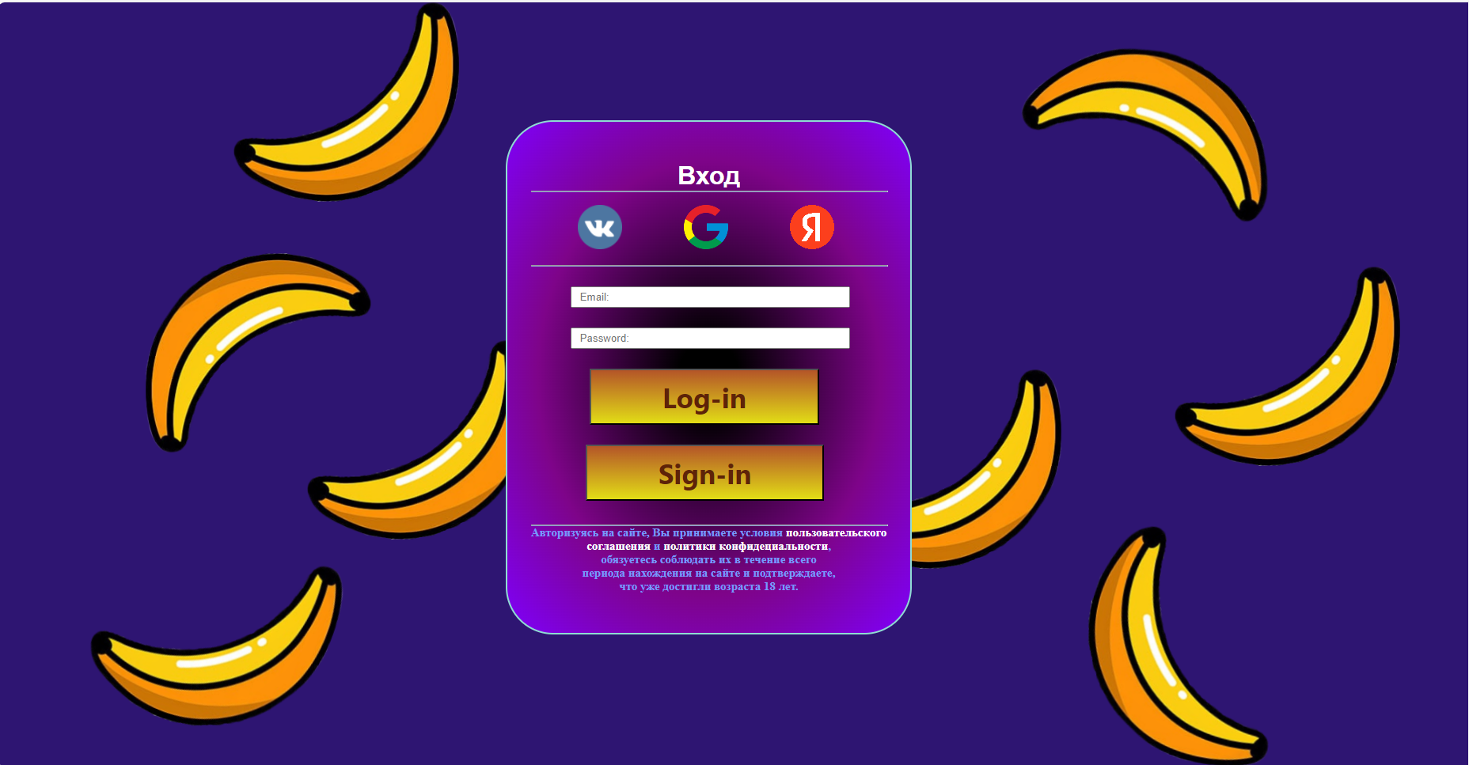

|  |  |  |
| --- | --- | --- |
| Элемент | Тип элемента | Требования |
| Ссылка на авторизацию через ВКонтакте, Google, Yandex | ссылка | Состояние:   1. По умолчанию – активна (Enabled)   Действия после нажатия:   1. Переход на другую страницу с авторизацией через выбранную соц. сеть |
| Email | editbox | 1. Обязательное поле для заполнения 2. Максимально 30 символов 3. Используются латинские буквы(aA), цифры, знаки препинания (- . _), апостроф (‘), процент (%), амперсанд (&), косая черта (/). 4. Обязательный символ – @ 5. Адрес электронной почты обязательно должен быть полным (имя пользователя, домен, код страны) |
| Пароль | editbox | 1. Обязательное для заполнения 2. Максимальная длина – 25 символов |
| Log-in, Sign-in | button | Состояние:   1. По умолчанию – не активна (Disabled) 2. После заполнения обязательных полей становится активна (Enabled)   Действия после нажатия:   1. Если введенные данные корректны – отправка формы. 2. Если введенные данные НЕ корректны – валидационное сообщение. |
| Ссылки на пользовательское соглашение и политику конфиденциальности | ссылка | Состояние:   1. По умолчанию – активна (Enabled)   Действия после нажатия:   1. Переход на другую страницу с документацией |

|  |  |  |  |
| --- | --- | --- | --- |
| Поле | OK/NOK | Значение | Комментарий |
| Email | NOK  ───────  OK | toshik@  @gmail.com  12345678901234567890123@gmail.com  123456789012345678901@gmail.com  toshikgmail.com  РомановАнтон@gmail.com  toshik@gmail  ─────────────────────────  -._&%'///@gmail.com  toshik@gmail.com  12345678901234567890@gmail.com  AaBBabc@gmail.com | Пустое значение  Адрес без домена и кода страны  Адрес без имени  с @ - 33 символа  с @ - 31 символ  без @  Кириллица  Без кода страны  ────────────────  с @ - спец. символы  с @  с @ - 30 символов  с @ - Смешанный регистр |
| Пароль | NOK  OK | 12345678901234567890123456  12345678901234567890123456qwe  Qwerty123  1  1234567890123456789012345 | Пустое значение  26 символов  29 символов  Корректная длинна  Минимальная длинна  25 символов |

Позитивные тест-кейсы:

Тест-кейс №1

Проверка максимальной длинны почты и корректного пароля

|  |  |
| --- | --- |
| Действие | Ожидаемый результат |
| 1. Открыть форму для входа/регистрации | * Форма открыта * Поля по умолчанию пусты * Кнопки «Log-in» и «Sign-in» не активны (после нажатия появляется валидационное письмо) |
| 1. Заполнить поля формы:  * Email = 12345678901234567890@gmail.com * Пароль = Qwerty123 | * Поля заполнены |
| 1. Нажать кнопку Sign-in | * Переход на главную страницу |

Тест-кейс №2

Проверка знаков препинания и др. знаков в почте и максимальной длины пароля

|  |  |
| --- | --- |
| Действие | Ожидаемый результат |
| 1. Открыть форму для входа/регистрации | * Форма открыта * Поля по умолчанию пусты * Кнопки «Log-in» и «Sign-in» не активны (после нажатия появляется валидационное письмо) |
| 1. Заполнить поля формы:  * Email = -._&%'///@gmail.com * Пароль = 1234567890123456789012345 | * Поля заполнены |
| 1. Нажать кнопку Sign-in | * Переход на главную страницу |

Тест-кейс №3

Проверка минимальной длины пароля и корректного пароля с @

|  |  |
| --- | --- |
| Действие | Ожидаемый результат |
| 1. Открыть форму для входа/регистрации | * Форма открыта * Поля по умолчанию пусты * Кнопки «Log-in» и «Sign-in» не активны (после нажатия появляется валидационное письмо) |
| 1. Заполнить поля формы:  * Email = toshik@gmail.com * Пароль = 1 | * Поля заполнены |
| 1. Нажать кнопку Sign-in | * Переход на главную страницу |

Негативные тест-кейсы:

Тест-кейс №4

Проверка пустого значения в пароле

|  |  |
| --- | --- |
| Действие | Ожидаемый результат |
| 1. Открыть форму для входа/регистрации | * Форма открыта * Поля по умолчанию пусты * Кнопки «Log-in» и «Sign-in» не активны (после нажатия появляется валидационное письмо) |
| 1. Заполнить поля формы:  * Email = toshik@gmail.com * Пароль = | * Поля заполнены |
| 1. Нажать кнопку Sign-in | * Валидационное сообщение с ошибкой выведено на экран * Не выполняется переход на главную страницу |

Тест-кейс №5

Проверка кириллицы в почте

|  |  |
| --- | --- |
| Действие | Ожидаемый результат |
| 1. Открыть форму для входа/регистрации | * Форма открыта * Поля по умолчанию пусты * Кнопки «Log-in» и «Sign-in» не активны (после нажатия появляется валидационное письмо) |
| 1. Заполнить поля формы:  * Email = РомановАнтон@gmail.com * Пароль = 123456789 | * Поля заполнены |
| 1. Нажать кнопку Sign-in | * Валидационное сообщение с ошибкой выведено на экран * Не выполняется переход на главную страницу |

Тест-кейс №6

Проверка почты без имени пользователя

|  |  |
| --- | --- |
| Действие | Ожидаемый результат |
| 1. Открыть форму для входа/регистрации | * Форма открыта * Поля по умолчанию пусты * Кнопки «Log-in» и «Sign-in» не активны (после нажатия появляется валидационное письмо) |
| 1. Заполнить поля формы:  * Email = @gmail.com * Пароль = 123456789 | * Поля заполнены |
| 1. Нажать кнопку Sign-in | * Валидационное сообщение с ошибкой выведено на экран * Не выполняется переход на главную страницу |

Матрица соответствия требований:



Тестовое покрытие:

Tcov= (Lcov/Ltotal) * 100% где: Tcov - тестовое покрытие. Lcov - количество требований, проверяемых тест кейсами. Ltotal - общее количество требований.

Tcov = (10/15)*100% = 66,6%

